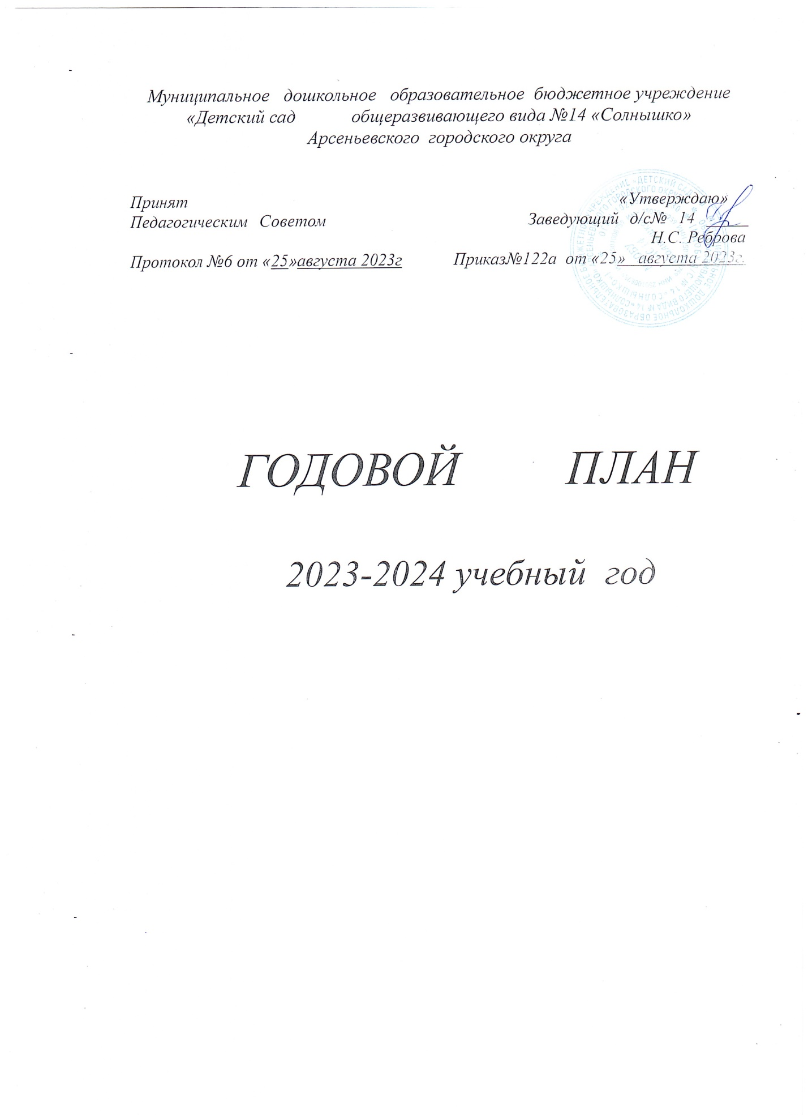

ГОДОВЫЕ ЗАДАЧИ

- Обеспечить методическое сопровождение педагогов по реализации воспитательно-образовательного процесса с учетом ФОП ДО;
- Совершенствовать систему взаимодействия педагогов и родителей по вопросам реализации ФОП ДО

3.Создать условия для конструктивного взаимодействия участников образовательных отношений в системе нравственно-патриотического воспитания дошкольников через клубную деятельность.
4. Создать комплекс условий для повышения профессионального уровня каждого педагога:

- в вопросах реализации ФОП ДО;
- участие в методических мероприятиях образовательного учреждения, муниципального, краевого, федерального значения

- Участие в педагогических конкурсах различного уровня

- Аттестовать, согласно поданных заявлений

- Васильева О.С.
- Артёменко А.Г.
.

Наименование | Тема, цель, план проведения | Дата | Ответственный | Отметка о выполнении | Примечание
Педсовет №1 | Тема: Изучение и внедрение ФОП ДО.  Цель: создание методического сопровождения для внедрения ФОП по реализации образовательного процесса | 25.10.2023г. | Ст. воспитатель, воспитатели
Методическая работа с кадрами | Просмотр вебинаров по внедрению ФОП с последующим обсуждением  Семинар «Внедрение инновационных педагогических технологий и практик»  Анализ диагностических карт с учётом ФОП по планируемым результатам | Сентябрь – октябрь  сентябрь | Воспитатели  Творческая группа
Контроль | Проведение педагогической диагностики на начало учебного года по образовательной программе.  Внутренний мониторинг готовности групп/воспитателей к переходу на ФОП. | Сентябрь  октябрь | Ст. воспитатель
Открытые просмотры | Открытый просмотр «Использование клубного часа в патриотическом воспитании детей» | октябрь | воспитатели
Культурно-досуговая деятельность и организация культурных практик, взаимодействие с социумом. | Праздник «День Знаний».  Кинофестиваль «Этот город самый лучший на земле»  Выставка рисунков «Мой любимый уголок города»  Развлечение «С днём рождения, Арсеньев»  Спортивный праздник, посвящённый Дню города  Клубный час «С чего начинается Родина…» | сентябрь  октябрь | Воспитатели гр. 8,10,11 Сотрудники ДОУ  Музыкальный руководитель  Педагогический состав
Взаимодействие с родителями | Заполнение социальных паспортов семей  Составление плана работы с семьями СОП  Привлечение к проведению клубного часа родителей  Анкетирование «Что знаете о программе дошкольного образования?»  Общее собрание:  «ФОП ДО, особенности её реализации и этапы внедрения в образовательную практику ДОУ" | сентябрь | Воспитатели, ст. воспитатель  Заведующий
Преемственность со школой | 1. Круглый стол – разработка и утверждение плана преемственности  2.Участие в торжественной линейке, посвященной Дню знаний.  3.Родительское собрание с участием учителя «Первый раз в первый класс» | сентябрь | Завуч  Ст. воспитатель  Воспитатели гр.№ 8
 | - Оформление анкет «Адаптация детей в школе»;  2.Дискуссионный практикум «Семья на пороге школы»:  2.1.Анкетирование «Ваш ребёнок скоро станет  школьником»  2.2.Тест – задание:  -факторы успешной подготовки и адаптации к  школе;  -значение фраз родителей;  2.3.Обработка данных – анализ. | октябрь
Наименование | Тема, цель, план проведения | Дата | Ответственный | Отметка о выполнении | Примечание
Педсовет № 2  Ноябрь - декабрь | Тема: Патриотическое воспитание дошкольников.  Цель: Систематизировать в ДОУ работу по патриотическому воспитанию посредством знакомства детей с историей России и развития у дошкольников гендерной, семейной и гражданской принадлежности.  План проведения:  1. Доклад «Система работы по патриотическому воспитанию дошкольников в соответствии с актуальными тенденциями современного общества».  2. Итоги тематической проверки «Состояние работы по гражданско-патриотическому и духовно-нравственному воспитанию дошкольников»  3. Результаты конкурса «Лучший патриотический уголок»  4. Отчёт воспитателей - взаимодействие с родителями в патриотическом воспитании детей | 19.12.2023г. | Заведующий  Ст. воспитатель,  педагоги
Методическая работа с кадрами | Консультации:  - Гражданско-патриотическое воспитание в ОП по  каждой возрастной группе  - Формы и методы гражданско-патриотического  духовно-нравственного воспитания дошкольников и  - Нравственно-патриотическое воспитание дошкольников средствами музыки  Мастер-класс «Игровая деятельность как эффективное средство гражданско-патриотического воспитания»  - Разработка проекта по взаимодействию с родителями в патриотическом воспитании детей | Ноябрь  Декабрь  Ноябрь | Тубольцева Е.С.  Верхотурова О.И..  Халиманова Е.А.  Стрельцова О.Г.  Руководитель МО учреждения
Контроль | 1.Тематическая проверка «Состояние работы по гражданско-патриотическому и духовно-нравственному воспитанию дошкольников»  2. Конкурс «Лучший патриотический уголок» | 13.11- 15.11.2023г.  12.12.2023г. | Ст. воспитатель
Открытые просмотры | Организация и проведение ООД по патриотическому  воспитанию в разных формах (квест-игры, викторины, путешествия и др) | Ноябрь | воспитатели
Культурно-досуговая деятельность и организация культурных практик, взаимодействие с социумом. | Концерт «День Матери»- старший и подготов. возраст  Новогодние утренники  Выставка «Новогодний калейдоскоп творчества»  Проведение тематических дней в городской детской библиотеке  Календарный план воспитательной работы | 26-27.11.  2023г.  декабрь,2023  По плану | Педагоги ДОУ,  Музыкальный руководитель
 | Акция «Укрась ёлку своими руками» - совместное изготовление новогодних игрушек детьми- клубный час | 21.12.2023 г. | Воспитатели гр. 8,10,11
Взаимодействие с родителями | - Анкетирование родителей: «Патриотическое воспитание ребенка в семье и детском саду »  - Круглый стол на тему: «Патриотическое и идеологическое воспитание детей – важная составляющая будущего  - Работа с семьями СОП | 11-12.11.  2023г.  декабрь | Ст.воспитатель  Музыкальный руководитель  Воспитатели
Преемственность со школой | 1. Консультации по плану воспитателей | Ноябрь- декабрь,2023г | Завуч,  ст. воспитатель

Наименование | Тема, цель, план проведения | Дата | Ответственный | Отметка о выполнении | Примечание
Педсовет №3  ФГОС | Тема: «Инновационные формы нравственно - патриотического воспитания дошкольников в условиях реализации ФОП ДО»  Цель: повысить профессиональную компетентность и систематизировать знания по вопросам нравственно-патриотического воспитания дошкольников в условиях реализации ФОП ДО.  План проведения:  1. Анализ проведения программно – методического обеспечения с использованием чек- листа.  2. Обмен опытом «Духовно-нравственное воспитание дошкольников сказкой»  3. Итоги взаимопроверки « Планирование работы по нравственно – патриотическому воспитанию»  4. Принятие решений | 16.02.24г. | Васильева О.С.  Острошенко А.М.  Ст. воспитатель, воспитатели групп
Методическая работа с кадрами | - Семинар – практикум ««Знакомство детей старшего дошкольного возраста с историческими символами и памятниками Отечества через проектную деятельность» | Февраль | Творческая группа
Контроль | -Взаимопроверка « Планирование работы по нравственно – патриотическому воспитанию»  - Промежуточные итоги реализации программ дополнительного образования/ посещение кружков | Февраль  Январь | Воспитатели  Ст. воспитатель
Открытые просмотры | Открытый просмотр «Использование фольклора в воспитании патриотических чувств у детей младшего дошкольного возраста» | февраль | Холина А.А.  Панарина О.М.
Культурно-досуговая деятельность и организация культурных практик, взаимодействие с социумом. | Месячник по патриотизму  Участие в спортивных соревнованиях «Зарничка-2024г.»  Спортивные соревнования с папами  Участие в городском конкурсе поделок для пап.  «День памяти о россиянах, исполнявших служебный долг за пределами Отечества»(15 февраля) совместно с библиотекой  Календарный план.  Проведение «Умного дня»» | февраль,  2024г.  январь | Воспитатели,  музруководитель
Взаимодействие с родителями | Работа с семьями СОП  Участие в акциях  Привлечение родителей к участию в спортивных мероприятиях | Январь  февраль | Воспитатели,  музруководитель
Преемственность со школой | Отчёт воспитателей выпускной группы по успеваемости детей за 1 полугодие.  Экскурсия для детей подготовительных групп в музей боевой славы воина - интернационалиста | до 18.01.  2024г. | Васильева О.С.  Верхотурова О.И.

Наименование | Тема, цель, план проведения | Дата | Ответственный | Отметка о выполнении | Примечание
Педсовет №4  ФГОС | Тема: Итоги образовательной деятельности ДОУ за 2023-2024г.»  Цель: Анализ деятельности ДОУ по реализации образовательной программы  План работы:  1. Выполнение решения предыдущего педсовета  2. Результативность итогового контроля по реализации образовательной программы МДОБУ(мониторинг, диагностика)  3. Итоги фронтальной проверки подготовительных к школе групп  5. Определение новых направлений деятельности дошкольного учреждения на новый учебный год.  6. Рефлексия, принятие решений | 25.04.24г. | Заведующий,  Ст. воспитатель,  Воспитатели
Методическая работа с кадрами | - Просмотр вебинара О. Скоролуповой «ФОП ДО. Планируемые результаты» с последующим обсуждением.  - Разработка чек- листа по методикам проведения педдиагностики, достижения планируемых результатов ФОП ДО»  - Консультация «Малоформализованные диагностические методы, как средство проведения педдиагностики. ФОП ДО» | апрель | Ст. воспитатель  Воспитатели
Контроль | Наблюдения за проведением педагогической диагностики.  Фронтальная проверка подготовительных к школе групп  Мониторинг качества воспитательной работы в группах с учетом требований ФГОС и ФОП дошкольного образования | Апрель  март | Ст. воспитатель
Открытые просмотры | - Фестиваль инновационных технологий и методик_ открытые городские просмотры | с 12.04.- 16.04.24. | Педагоги ДОУ
Культурно-досуговая деятельность и организация культурных практик, взаимодействие с социумом. | Народный праздник - развлечение «К нам Масленица пришла»  Участие в городском конкурсе чтецов и поделок для мам  Утренники, посвящённые 8 Марта  Проведение педагогической диагностики  Календарный план | март | Музруководитель  Ст. воспитатель, воспитатели
Взаимодействие с родителями | Анкетирование «Удовлетворённость качеством основного и дополнительного образования».  Общее родительское собрание по итогам года | 10.04.  2021г. | Воспитатели групп
Преемственность со школой | 1..Проведение родительского собрания в подготовительной группе с учителями школы № 3.  2. В рамках проекта совместное конструирование «Мы встречаем День Победы»- подгот.группы | май,2023г.  01-09.05.  2023г. | Воспитатели групп №5,6
 | - Школа будущего первоклассника:  - Подготовка базы для школы будущих первоклассников.  - День открытых дверей.  Консультации для родителей по группам | май | Завуч, учителя
 | - Интервью с выпускниками «Что такое школа»;  - Выставка рисунков «Мы помним школу»- для подготовительных групп;  - Экскурсия в школу: посещение классов, спортзала | апрель- май | Ст. воспитатель, воспитатели, завуч, учителя

Наименование | Тема, цель, план проведения | Дата | Ответственный | Отметка о выполнении | Примечание
Педсовет № 5 | Тема: Итоги педагогической деятельности за учебный год  Цель: Анализ деятельности ДОУ по реализации годовых задач в рамках реализации ФГОС ДО.  План:  - Аналитическая справка по итогам года (предварительная работа: отчёты воспитателей в педагогических конкурсах, анализ участия детей в творческих конкурсах, заполнение карт по рейтингу, изучение новых технологий и др.)  2. Составление модели годового плана на новый учебный год (анкетирование)  3. Обсуждение и принятие проекта решения. | 10.06.  2024г. | Ст. воспитатель  Творческая группа  Педагоги
Методическая работа с кадрами | 1. Педчас «Обсуждение и утверждение плана работы на летне-оздоровительный период»  2. Семинар практикум «Организация деятельности с дошкольниками в летний оздоровительный период» \консультация, смотр выносного оборудования для деятельности на свежем воздухе, инструктаж, формы планирования деятельности в летний период, оздоровительная работа»- городской | 20.05.  2024г. | Заведующий  Ст. воспитатель  Воспитатели
Контроль | Организация летне- оздоровительных мероприятий: утренняя гимнастика, прогулки, образовательные события, планирование |  | Педагоги
Открытые просмотры | Презентация проектов, посвящённых 9 Мая | 07.05.  2024г.
Культурно-досуговая деятельность и организация культурных практик, взаимодействие с социумом. | Выставка детского и семейного творчества « Земной поклон, солдат России за ратный подвиг на войне  Экскурсия- выход к обелиску  Посещение музея «Этих дней не смолкнет слава»  Фестиваль «Эврика» - выявление талантливых детей, обладающих нестандартным мышлением и способностями к конструкторской деятельности; развитие технического творчества на базе образовательных конструкторов как одного из средств обучения пространственному конструированию.  Выпускные баллы подготовительных групп | май  апрель  .
Взаимодействие с родителями | В рамках проекта совместные мероприятия «Мы встречаем День Победы»  Акция « Цветочные фантазии»: благоустройство групповых цветников, высаживание рассады, засевание семян, уход за высаженными растениями.  Общее родительское собрание по итогам года. | Май- июнь | Сотрудники ДОУ  Воспитатели
Преемственность со школой | Праздник «До свиданья, детский сад».  Итоги работы | май | Учителя,  Воспитатели, музыкальный руководитель

Наименование | Тема, цель, план проведения | Дата | Ответственный | Отметка о выполнении | Примечание
Педсовет №6 | Тема « Анализ проведения летней оздоровительной кампании и готовность ДОУ к новому учебному году»  Форма проведения: круглый стол  Цель: подведение итогов работы за летний период, утверждение проектов документов.  План:  - Утверждение проектов документов, регламентирующих воспитательно – образовательную деятельность в ДОУ (годовой план, сетка занятий, режим дня, учебный план, рабочие программы, планы работ по кружковой деятельности др.)  - Итоги мониторинга знаний педагогами возрастных особенностей детей и требований нормативно – правовых документов (программы, ФГОС, СаН ПИН, Закон об Образовании», ФОП ДО) | 23.08.28г | Заведующий  Ст. воспитатель
Методическая работа с кадрами | Зачёт – Возрастные особенности детей,  Задачи образовательной программы «Детство»  Нормативно- правовые документы (ФГОС, САН Пин, ФОП ДО и др.)  Инструктаж по ТБ к новому учебному году. | 04.08.24г.  По приказу | Гордеева Е. В.
Контроль | 1.Соблюдение режима дня в группах  2.Воспитание культурно- гигиенических навыков  3.Планирование воспитательно –образовательной работы  4.Проведение закаливающих мероприятий. | В течение лета | Заведующий  Ст. воспитатель
Открытые просмотры | Еженедельные отчёты по работе за неделю (по плану). | По графику | Воспитатели
Культурно-досуговая деятельность и организация культурных практик, взаимодействие с социумом. | Проведение мероприятий по – недельно, по перспективному планированию.  Городские соревнования по мини – футболу  Городской фестиваль по легоконструированию |  | Воспитатели
Взаимодействие с родителями | Педагогическое просвещение родителей  - Наглядная педагогическая пропаганда(информационные стенды, уголок здоровья, творчества детей) — Летний отдых с ребёнком. Безопасность детей в летний ппериод.  - Участие в совместном музыкально -спортивном празднике и досуговых мероприятиях. | В течение лета | Ст. воспитатель  Воспитатели

МЕДИКО-ПЕДАГОГИЧЕСКИЕ СОВЕТЫ ГРУПП РАННЕГО ВОЗРАСТА
на новый 2023-2024учебный год
Наименование | Мероприятия | Дата | Ответственный | Отметка о выполнении
МПК №1  Сентябрь  Методическая работа с кадрами  Работа с родителями.  Контроль | 1.Анализ прохождения детьми адаптационного периода  2.Обсуждение перспективного плана на 1 квартал  3.Анализ заболеваемости в период адаптации.  - Собеседование по оформлению документации по прохождению адаптации, написание справки;  - Консультация «Требования к режиму дня»  Консультации: «Ребёнок в детском саду», «Адаптационный период детей в ДОУ», памятки, встречи со специалистами ДОУ.  -Анализ деятельности педагога по адаптации детей, оформление информационного материала по адаптации детей.  - Соблюдение режима дня | 30.09.23г  09.09.23г.  Сентябрь  Сентябрь - октябрь | Воспитатели гр. № 1  Ст. медсестра  Ст. воспитатель  Воспитатели гр.№ 1  Гордеева Е. В.
МПК №2  Ноябрь  Методическая работа с кадрами  Работа с родителями.  Контроль  МПК №3  Март  Методическая работа с кадрами  Работа с родителями.  Контроль | 1. Результаты развития детей в эпикризные сроки.  2.Итоги тематической проверки «Режимные моменты- привитие навыков самообслуживания, культура питания»  3. Анализ заболеваемости (I квартал)  4. Обсуждение перспективного плана на 2-3 квартал  Подготовка к МПС, консультации по проведению тематической проверки, оформление эпикризных сроков  Консультация «Привитие навыков самообслуживания, культура питания»  Тематическая проверка «Привитие навыков самообслуживания, культура питания»-  1.Итоги взаимопроверки «Организация работы по познавательному развитию в группах раннего возраста».  2.Результаты развития детей в эпикризные сроки.  3.Анализ заболеваемости за 1 и 2 кварталы (сентябрь-февраль).  Подготовка к проведению семинара – практикума с родителями:  - Возрастные особенности  - Анкетирование родителей  - Развивающая среда в ДОУ и в домашних условиях  - Практикум «Своими руками»  Семинар – практикум «Сенсорное развитие ребёнка»  - Анализ ведения дневника наблюдений  -Взаимопроверка «Организация работы по сенсорному развитию в группах раннего возраста» | 16.11.23г  22.03.24г  18-19.03.2024г. | Воспитатели гр. № 1  Ст. медсестра  Ст. воспитатель  Воспитатели  Ст. воспитатель  Воспитатели гр. № 1  Ст. воспитатель
МПК №4  Июнь  Методическая работа с кадрами  Работа с родителями.  Контроль | 1.Результаты показателей нервно – психического развития детей по методике В.Алямовской; выполнение целевых ориентиров - отчёты воспитателей  2.Обсуждение перспективного планирования на летний период.  3.Анализ заболеваемости детей за год.  Собеседование по разработке перспективного планирования на летний период  -Посещение на дому часто болеющих детей  - По перспективному плану воспитателей.  - Организация и проведение подвижных игр на прогулке.  -Оздоровительные мероприятия в летний период  -Выполнение требований СаН ПИН по организации воспитательно-образовательной работы в летний период | 08.06.24г  По плану  В течение лета | Воспитатели гр. № 1  Ст. медсестра  Ст. воспитатель  Воспитатели  Гордеева Е. В.

